编号：C/TJ-SC-04-V1.2

质量保证手册

拟制： 刘晓玫

审核： 蒋松

批准： 冯国宽

太极计算机股份有限公司
文件更改记录

序号 | 日期 | 更改内容 | 版次 | 起草或修订人 | 批准人
1 | 2009-7-22 | 创建 | 1.0 | 刘晓玫 | 冯国宽
2 | 2010-1-15 | 对“11、需要的配置管理”进行了格式调整 | 1.1 | 刘晓玫 | 冯国宽
3 | 2010-03-04 | 对“2、过程目标和方针”进行了补充，增加了关于客观性体现的描述 | 1.2 | 刘晓玫 | 冯国宽

目 录
1、前言 1
1.1、目的 1
1.2、适用范围 1
1.3、术语和缩略语 1
2、过程目标和方针 1
3、组织结构与角色职责 2
3.1、组织结构 2
3.2、角色职责 3
4、输入 4
5、入口准则 4
6、活动 6
6.1、活动关系图 6
6.2、活动的解释 7
6.2.1制定质量保证计划 7
6.2.2检查和评价过程 8
6.2.3检查和评价工作产品及服务 8
6.2.4通报不符合问题并确保解决 9
6.2.5建立并维护质量保证记录 10
7、输出 11
8、出口准则 11
9、需要的资源 11
10、需要的知识和技能 11
11、需要的配置管理 12
12、监督和控制 12
13、验证 13
14、本过程裁剪规定 13
15、相关的文件 13

1、前言

1.1、目的
本手册是公司过程体系文件的一部分，用于描述质量保证过程。

1.2、适用范围
本手册定义的过程适用于公司范围内所有的项目。质量保证过程在项目全生命周期均可适用。

1.3、术语和缩略语
无

2、过程目标和方针
实施质量保证过程的目标是：
- 把对过程及其相关工作产品的客观的洞察结果提供给项目的开发人员和管理人员；
- 跟踪不符合问题及处理情况，直至解决；
- 建立并维护质量保证记录。

质量保证人员从以下三方面来保证其客观性：
1、独立于项目组，不能是项目组内部成员
2、严格依据公司制定的标准过程规范进行符合性检查
3、在发现问题时有独立的上报渠道

3、组织结构与角色职责

3.1、组织结构
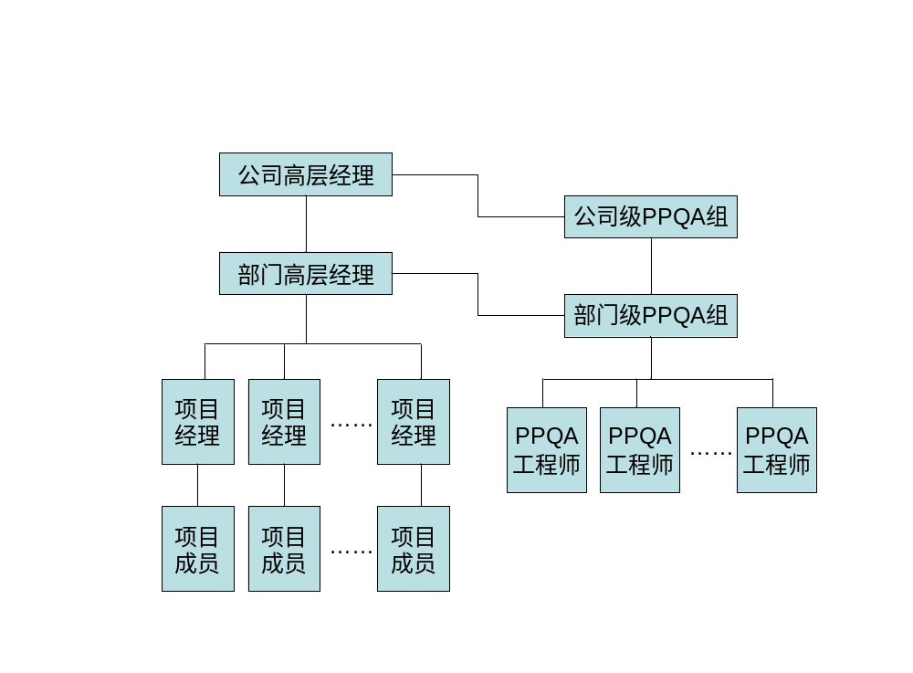
图1：质量保证组织结构图

公司质量保证的组织管理主要采取矩阵式结构，即PPQA人员独立于项目组，同时接受部门和公司两方面的监督和管理。部门应由一位副总以上的高层经理负责本部门的质量管理工作，当PPQA人员遇到到项目无法解决的不符合问题，应上报该部门高层经理，由其负责协调和落实。公司级的PPQA负责人（公司级PPQA组长）定期组织对各部门PPQA工作的抽查。如果PPQA人员遇到在部门内无法解决的不符合问题，应上报公司级PPQA组，由其出面进行协调解决（可能采取的方法包括：与部门高层经理沟通，向公司高层经理上报，在公司内部进行通报等）。

3.2、角色职责
角色 | 职责
公司级PPQA组 | - 制定相关PPQA的规程、指南、模版等  - 指导、检查各部门PPQA人员开展工作  - 帮助协调部门内无法解决的质量问题
部门级PPQA组 | - 为每个项目指定一名PPQA人员  - 指导、检查本部门PPQA人员开展工作  - 参与评审项目的《质量保证计划》
PPQA人员 | - 协助项目经理选择项目适用的标准、过程、规程、模板等，对项目的已定义过程进行审核  - 制定和执行质量保证计划  - 按照质量保证计划，就其与相关规范的一致性，对项目的过程执行情况和工作产品进行检查和评价。  - 在评价过程或评价工作产品（和服务）中发现的不符合项，PPQA人员必须跟踪其处理情况，直至解决。对于项目组不能解决的不符合项上报到高层经理。  - 向相关人员定期的报告质量保证活动状态  - 详细记录过程和产品质量保证活动，分析不符合项的质量趋势  - 根据需要参与项目组例会、阶段评审、关键技术讨论会、项目组内部评审等重要活动。  - 根据需要，定期与客户的QA人员一起审核质量保证活动的执行情况和效果  - 对组织级的过程改进活动进行审查，发现过程体系可能有缺陷时，向EPG汇报。Ua  - 按照配置管理计划，负责维护部分质量保证相关受控配置项（如质量保证计划）。
高层经理 | - 为在组织内实施质量保证活动提供足够的资源与资金，支持质量保证活动的执行  - 在选定的里程碑处评审质量保证活动和工作产品  - 为确保质量保证活动的客观性提供足够的支持和保障  - 落实项目组内无法解决的不符合问题  - 批准项目的《质量保证计划》
项目经理 | - 协助PPQA人员制定质量保证计划，并支持计划的执行  - 参与评审项目的《质量保证计划》  - 积极响应PPQA人员发现的问题，并采取行动来关闭它  - 以定期和事件驱动的方式来检查质量活动的状态和效果
项目组成员 | - 协助项目经理为PPQA人员的质量保证活动提供材料和数据  - 遵从项目选定的过程、规程、标准，按照质量要求来完成相关活动
配置管理员  （CM工程师） | - 按照配置管理计划，负责维护部分质量保证相关的配置项（主要是数据记录类）。

4、输入
- 公司的质量方针/政策、标准、过程、规程、模板等
- 项目选定的标准、过程、过程、模板等
- 项目背景信息
- 项目的质量要求
- 项目的各种工作产品
- （类似项目的）历史信息记录

5、入口准则
- 具有相应技能的PPQA人员已经指派并到位
- PPQA人员向高层经理独立报告的渠道已经确认并建立，PPQA人员可直接向部门经理汇报。

6、活动

6.1、活动关系图
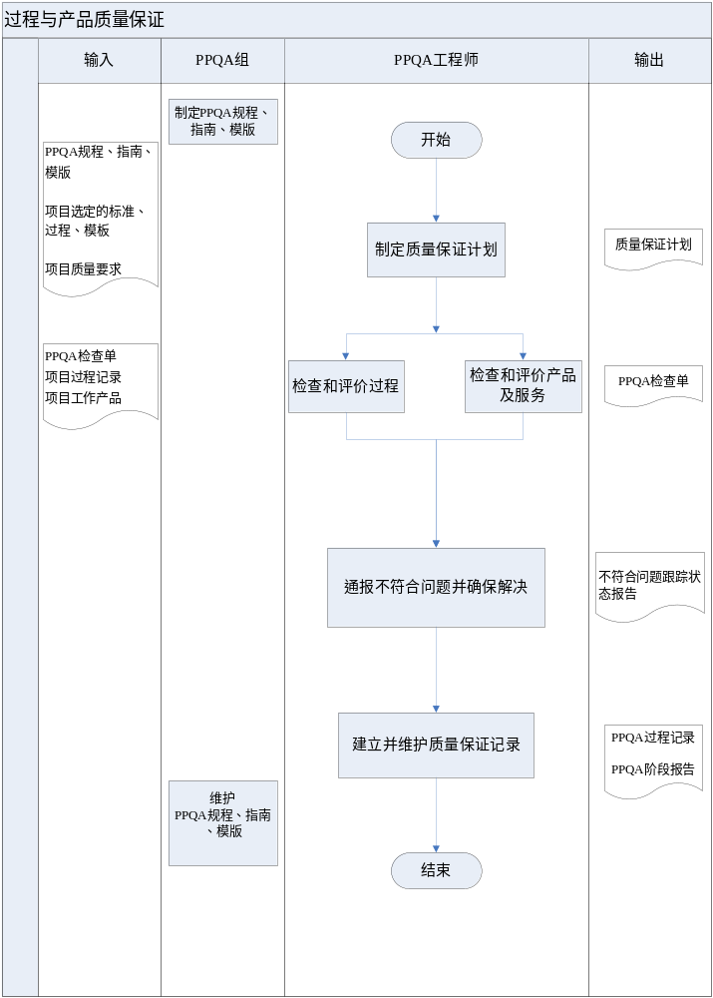
图2：质量保证活动流程和关系图

注：本手册不包含对公司一级的PPQA活动的描述。公司内审人员在一年一度的内审活动中，依据《PPQA组织级检查单》对组织级的各个过程进行检查。

6.2、活动的解释

6.2.1制定质量保证计划
PPQA人员在项目经理的协助下进行策划质量保证活动，编制质量保证计划。PPQA人员按照以下的规程制定质量保证计划：
  - 质量保证计划需要在项目的早期开发，并且和项目整体计划同步进行。
  - 质量保证计划至少包括这些内容：
    - 角色与职责；
    - 资源需求；
    - 评价活动和产品的时间表；
    - 作为评价基础的标准、过程、规程和模板的列表；
    - 不符合问题的追踪机制；
    - PPQA人员工作汇报机制；PPQA人员和项目相关人员的反馈机制等。
质量保证计划的具体内容和形式请参见《质量保证计划模板》。
  - 作为项目整体计划的一部分，质量保证计划需要经过相关受影响方（PPQA组长、项目经理等）评审并认可，并经高层经理批准。
  - 得到批准以后，质量保证计划需要作为受控的配置项受到管理和控制。
质量保证计划是PPQA人员开展质量保证活动的重要依据和指南。

6.2.2检查和评价过程
PPQA根据质量保证计划，对照组织的方针、客户的要求和标准，以及项目选定的过程、规程和标准，对项目过程的执行情况进行检查和评价。
- 评价时机：
- PPQA人员参与项目每个过程的重要活动时；
- PPQA人员参与项目计划、项目约定的制定和评审时；
- PPQA人员参与项目组会议时（如项目组例会、评审会、里程碑总结会议）；
- PQA人员按《质量保证计划》审查项目活动。
- 评价方式：
  - 召开专门会议；
  - 参加项目评审会或相关会议；
  - 访问相关人员；
  - 检查相关文档和记录；
  - 其他方式

项目经理和项目组成员有义务为评价过程提供足够的信息。评价过程的发现和结论必须记录下来。

6.2.3检查和评价工作产品及服务
PPQA根据质量保证计划，对照组织的方针、客户的要求和标准，以及组织的方针，以及项目选定的标准、规范、和模板, 对项目的工作产品（和服务）进行检查和评价。
- 评价时机：
  - 工作产品完成或部分完成时；
  - 工作产品受控前；
  - 在项目里程碑处；
  - 产品发布之前。
- 评价方式：
- 召开专门会议；
- 参加项目评审会或相关会议；
- 访问相关人员；
- 检查相关文档和记录；
- 其他方式。
- 评价对象的选取方法：
- 所有的需要交付的工作产品（和服务）都必须在提交给客户前得到完成评价；
- 对于阶段的主要工作产品，必须在里程碑处完成评价；
- 其他工作产品（和服务）采取抽样的方式进行，抽样量不少于20%，如果发现被检查的工作产品（和服务）质量较差，将适当提高抽样比例。

项目工程类产品的规范性检查也可以由项目经理进行检查。当对该工作产品开展PPQA的检查和同行评审时，可以由同行评审代替QA的检查，这时，PPQA应该与项目经理进行协商，合理分工
项目经理和项目组成员有义务为评价工作产品（和服务）提供足够的信息。评价工作产品（和服务）的发现和结论必须记录下来。

6.2.4通报不符合问题并确保解决
- PPQA进行评价活动检查后,把评价活动过程中发现的问题、结论都填入检查单相应部分，如有不符合问题填写《不符合问题跟踪状态报告》。
不符合问题按严重性分为三个等级：
- 严重：严重影响项目进度/成本/质量的问题；影响范围大并且反复出现的问题。
- 一般问题：非严重影响项目进度/成本/质量的问题；个别的偶发的并且易于修改的问题。
- 轻微问题：执行了但程度或效果不如预期；未发生但有问题趋势。

- 对于评价结果中不易理解或者有分歧的地方，PPQA人员有义务进行解释和沟通。
- 如果是评价的结论或者发现被证明有错误或疏漏，PPQA人员需要修订相关的评价结果，并重新发送给相关人员。
- 在评价过程或评价工作产品（和服务）中发现的不符合项，PPQA人员必须跟踪其处理情况，直至解决。
纠正不符合问题的方法，要根据不符合问题的引入原因不同采用相应的解决方法，如：
- 直接解决不符合问题；
- 改进所违反的过程定义、规范、规程或模板；
- 经部门经理或公司EPG组同意，不符合问题得到豁免。
- 在评价过程或评价工作产品和服务完成时，不论是否通过，PPQA人员需要向部门经理报告评价结果。
- 以下问题需要上报部门经理，直至问题的落实
- PPQA人员与项目组成员达不成统一意见的问题
- PPQA人员发现不符合项目没有按照计划时间内解决
若以上问题部门经理未能解决，上报给更高层的经理。

6.2.5建立并维护质量保证记录
- 详细记录过程和产品质量保证活动，以便了解活动状态和结果。
- 必要时，修改质量保证活动的状态和历史记录。
- PPQA定期填写《PPQA阶段报告》，并报告给工程开发、产品质检以及研发管理的部门负责人。

7、输出
- 质量保证计划
- 一系列PPQA检查单记录
- 不符合问题跟踪状态报告
- PPQA阶段报告

8、出口准则
- 《质量保证计划》已经通过评审和批准，提交到配置管理库
- 计划的QA活动被执行和记录，活动结果通知给相关人员
- 所有的不符合问题均被标识、追踪，并被解决

9、需要的资源
- 配备专职的PPQA人员
- 建立有效的沟通机制

10、需要的知识和技能
- PPQA人员应熟悉有关的产品标准
- PPQA人员熟悉过程定义、规程

11、需要的配置管理
输出产品 | 管理级别
质量保证计划 | 一般受控
一系列PPQA检查单记录 | 记录类
不符合问题跟踪状态报告 | 记录类
PPQA阶段报告 | 记录类

注：记录类配置项只进行读写控制；一般受控配置项进行版本控制

12、监督和控制
部门PPQA组、高层经理应定期对照《质量保证计划》监督PPQA活动，出现偏差则采取措施进行纠正。对质量保证活动的监督包括：
- 监督计划的和已执行的客观过程评价的情况
- 监督计划的和已执行的客观产品评价的情况
- 评价过程中发现的不符合项的处理情况
另外，公司PPQA组会定期（按季度）抽查各部门的质量保证活动。
以上对PPQA的检查活动结束后，应生成《PPQA外部评价报告》，并纳入组织级过程资产库。

质量保证过程需要进行以下数据的度量与分析：
- 度量质量保证活动的工作量，并与计划进行比较偏差
- 度量PPQA人员发现的不符合问题个数，以分析QA人员的工作质量；
- 度量处理不符合项的个数和累计花费时间，以分析处理不符合项的平均时间开销；

13、验证
质量保证过程的实施过程中，需要执行以下的验证活动：
- 高层经理在约定的里程碑处，审查质量保证活动的实施情况和效果。此外，对于项目组上报的问题，需要及时的采取行动给予落实。
- 部门内的PPQA人员可以每季度互查各个项目的质量保证活动的执行情况，检查发现的弱项需要制定行动计划来改进。
- 根据组织的过程改进的需要，每半年或每季度由项目外部的QA专家（如EPG组）来对组织的质量保证活动的实施情况进行审计。对于审计发现的弱项需要制定行动计划来改进。行动计划和行动结果需要报送高层经理。

14、本过程裁剪规定
本过程验证中的部门内PPQA互查为可选活动，可以不做。
本手册提供了一系列的输出文件模版。项目组在满足本手册规定的基础上，也可以自行设计文件格式和内容。
本手册提供了PPQA检查单的模版，其中的阶段是按瀑布模型划分的。在实际项目中，QA人员应根据项目选择的生命周期划分阶段，并重新定义每个阶段的检查条目（可以在模版的基础上对现有条目进行排列组合，也可以根据实际要求对条目进行增加或删减）。

15、相关的文件
《质量方针》
《质量保证计划》
《PPQA检查单》
《PPQA组织级检查单》
《PPQA阶段报告》
《PPQAPPQA不符合问题跟踪状态表》
《PPQA外部评价报告》

